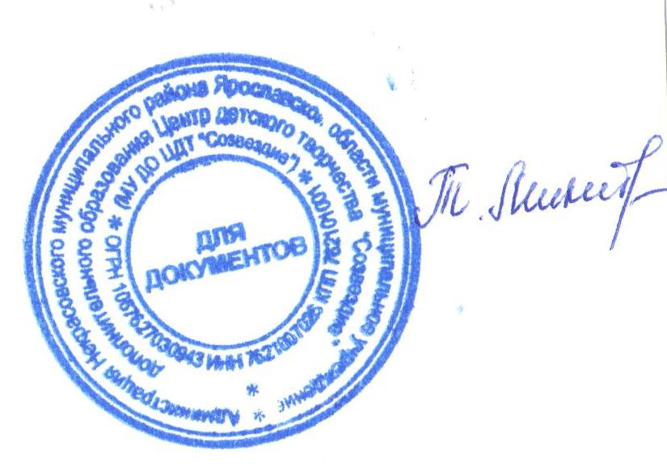
УТВЕРЖДАЮ:
Директор МУ ДО ЦДТ «Созвездие»
____________Микитюк Т.В.
«12» марта 2024 года

Положение
о проведении районного конкурса творческих работ по предупреждению детского электротравматизма «Электричество - друг!»
- Общие положения
  - Положение о проведении районного конкурса творческих работ по предупреждению детского электротравматизма «Электричество - друг!» (далее – Конкурс) определяет цель, задачи, сроки, порядок и условия проведения, а также категорию участников Конкурса.
  - Конкурс проводится с целью формирования культуры безопасного и ответственного поведения обучающихся в области электробезопасности на улице и дома.
Задачи Конкурса:
− популяризация правил электробезопасности для обучающихся на улице и дома;
− повышение качества знаний обучающихся по профилактике детского электротравматизма на улице и дома;
− активизация и поддержка творческой инициативы обучающихся, вовлечение их в творческую деятельность в области электробезопасности;
− формирование у обучающихся представления о роли электроэнергетики в жизни современного общества.
  - Организацию и проведение Конкурса осуществляет муниципальное учреждение дополнительного образования Центр детского творчества «Созвездие» (далее-МУ ДО ЦДТ «Созвездие»).

Руководство Конкурсом
  - Общее руководство Конкурсом осуществляет организационный комитет (далее – Оргкомитет).

  - Оргкомитет:
− обеспечивает организационное, информационное и консультативное сопровождение Конкурса;
− определяет состав жюри и порядок его работы;
− по результатам работы жюри подводит итоги Конкурса.
  - Жюри:
− проводит экспертную оценку конкурсных работ;
− ведёт протокол Конкурса;
− определяет победителей и призёров Конкурса;
− определяет участников, работы которых наиболее полно отражают тематику Конкурса.

Участники Конкурса
  - К участию в Конкурсе приглашаются обучающиеся общеобразовательных организаций Некрасовского района (далее – Организация).
  - Возрастные категории:
- 7 – 10 лет;
- 11 – 14 лет;
- 15 лет и старше.
  - Количество участников от Организации не ограничено.
  - Допускается только индивидуальное участие.

Сроки, порядок и условия проведения Конкурса
  - Конкурс проводится с 11 марта по 25 марта 2024 года.
  - Организация предоставляет в Оргкомитет:
− заявку на участие в Конкурсе (приложение 1 к настоящему Положению);
− согласие на обработку персональных данных (приложение 2 или приложение 3 к настоящему Положению);
− конкурсные работы (оригиналы).
  - Заявки и конкурсные работы принимаются с 11 марта по 25 марта 2024 года по адресу: п. Некрасовское, ул. Строителей, д.7, Центр детского творчества «Созвездие».
Заявки и конкурсные работы, поступившие позднее указанного срока, не соответствующие теме конкурса, а также заявки, оформленные не по форме, рассматриваться не будут.
  - Тема Конкурса: «Электробезопасность вокруг нас».
  - Требования к работам Конкурса
− работа представляет собой рисунок или комиксы (художественно- изобразительное творчество) по теме Конкурса;

− работа предоставляется в оригинале, должна иметь этикетку, содержащую следующую информацию:
− муниципальное образование, наименование Организации;
− фамилия и имя автора;
− возрастная категория;
− фамилия, имя, отчество педагога;
− номинация;
− название работы.
  - Конкурсные работы оцениваются по следующим критериям:
− соответствие тематике Конкурса;
− соответствие работы возрасту участника;
− уровень мастерства, художественный замысел, техника исполнения, креативность;
− новаторство и оригинальность работы;
− творческий подход к выполнению работы;
− аккуратность при оформлении работы.
  - Представленные на Конкурс работы участникам не возвращаются.
  - Контактная информация: Ларькина Анна Петровна, заместитель директора по УВР, тел.8(48531)4-40-43.

Подведение итогов Конкурса и награждение
  - Победители и призёры Конкурса выявляются путём сложения полученных баллов по критериям оценки. В случае равенства полученных баллов одно призовое место может быть присвоено нескольким участникам. По решению жюри I, II и III места могут не присуждаться, решение жюри является окончательным и не подлежит пересмотру.
  - Итоги Конкурса оформляются протоколом Оргкомитета.
  - Победители (I место) и призёры (II и III места) Конкурса в каждой номинации и в каждой возрастной категории награждаются дипломами МУ ДО ЦДТ «Созвездие».
  - Результаты Конкурса будут размещены на официальном сайте МУ ДО ЦДТ «Созвездие».

